Краткосрочный план

Раздел: | 8.3СЭлементы статистики
ФИО педагога | Алибаева Алтын Исмаиловна
Дата: | 20.02.24
Класс: 8Б | Количество присутствующих: | Количество отсутствующих:
Тема урока: | Полигон частот, гистограмма частот
Цели обучения в соответствии  с учебной программой: | 8.3.3.1представлять результаты выборки в виде интервальной таблицы частот
Цели урока: | - знать определение выборки  - уметь представлять данные в виде интервальной таблицы;

Ход урока
Этап урока/ Время | Действия педагога | Действия ученика | Оценивание | Ресурсы
Начало урока  1 мин.  1 мин.  1 мин.  5 мин. | Организационный момент  Звучит приятная музыка.Приветствие учащихся.  -Здравствуйте ребята и гости нашего урока!  Прием «Цепочка пожеланий: « Я желаю ...»».  Цель: создать благоприятную обстановку.  Пожелание успехов всем присутствующим на уроке.  Прием «Логическая цепочка».  Цель: разделить учащихся на группы,дать возможность учащимся определить тему и цель урока.  Учитель раздает карточки в которых с одной стороны название,а с обратной стороны рисунок соответствующий названию.  1.Полигон частот.  2.Гистограмма частот.  3.Выборка  4.Интервальная таблица частот.  Постановка темы и цели урока, учитель озвучивает критерии оценивания и ожидания к концу урока, раздает рабочий лист и лист оценивания с критериями оценивания к каждому заданию.  - Ребята, у нас сегодня творческий урок,посвященный знаменательным событиям,которые наша страна отмечает в 2024 году. И урок я хочу начать со слов:  «Сосуд, хранящий ум и знания – характер человека.  Воспитывай свой характер!» Абай Кунанбаев  Скажите пожалуйста,по какому критерию вы объеденились в группы. Как вы уже поняли  Тема нашего урока :  «Полигон частот.Гистограмма частот».  Цель обучения: 8.3.3.1представлять результаты выборки в виде интервальной таблицы частот  Цель урока: научиться представлять результаты выборки в виде интервальной таблицы частот.  Во время урока вы будете собирать картину-пазл по номерам и узнаете важное событие,которое мы отмечаем в этом году в стране.  Актуализация опорных знаний  Прием: «Калейдоскоп знаний»  Цель: актуализировать опорные знания  Решить задачу в группе:  1.В больнице , когда рождается ребенок, измеряют массу новорожденного. У 20 новорожденных в больнице Тюлькубасского района измерили массу тела с точностью до 10 г. Результаты таковы (кг):  3,7 3,8 3,7 3,7 3,6 4,0 4,2 3,8 3,3 3,7  3,7 4,0 3,6 4,1 3,8 4,1 3,2 4,1 3,5 3,3  Составьте вариационный ряд данных. Определите варианты, моду.  Дескрипторы:  - составляет вариационный ряд данных  - составляет варианты  - определяет моду  2.По санитарным нормам вес портфеля для обучающихся 8х классов не должен превышать 4,0-4,5 кг. Чтобы узнать соответствуют ли нормативам вес портфеля учащихся 8-х классов в школе П.Шевцова у 20 учеников взвесили портфели.  Результаты таковы (кг):  3,7 3,8 3,7 3,7 3,6 4,0 4,2 3,8 3,3 3,7  3,7 4,0 3,6 4,1 3,8 4,1 3,2 4,1 3,5 3,3  Составьте вариационный ряд данных. Определите варианты, медиану.  Дескрипторы:  - составляет вариационный ряд данных  - составляет варианты  - определяет медиану  3. На юношеских спортивных соревнованиях по бегу на 1000 метров в Тюлькубасском районе 20 спортсменов получили нижеследующие результаты по времени в минутах.  3,7 3,8 3,7 3,7 3,6 4,0 4,2 3,8 3,3 3,7  3,7 4,0 3,6 4,1 3,8 4,1 3,2 4,1 3,5 3,3  Составьте вариационный ряд данных. Определите варианты, размах.  Дескрипторы:  - составляет вариационный ряд данных  - составляет варианты  - определяет размах  4. На пошив сценического костюма для 20 учащихся  3,7 3,8 3,7 3,7 3,6 4,0 4,2 3,8 3,3 3,7  3,7 4,0 3,6 4,1 3,8 4,1 3,2 4,1 3,5 3,3  Составьте вариационный ряд данных. Определите варианты, среднее арифметическое значение.  Дескрипторы:  - составляет вариационный ряд данных  - составляет варианты  - определяет среднее арифметическое действие  Вариационный ряд: 3,2; 3,3;3,3; 3,5;3,6;3,6; 3,7;3,7;3,7;3,7;3,7; 3,8;3,8;3,8;4,0;4,0;4,1;4,1;4,1;4,2.  Варианты: 3,2; 3,3;3,5; 3,6; 3,7; 3,8; 4,0; 4,1;4,2.  Мода: 3,7  Медиана; 3,7  Размах: 4,2-3,2=1,0  Среднее арифметическое значение:  $$\frac{3,2*1+3,3*2+3,5*1+3,6*2+3,7*5+3,8*3+4,0*2+4,1*3+4,2*1}{20}$$  = 3,745  Итак, мы с вами вспомнили статистические данные из курса 7го класса и теперь продолжим раздел «Статистики» и сегодня узнаем с вами, что такое выборка и интервальная таблица. | Приветствуют учителя, гостей.  Желают друг другу и гостям успехов.  Делятся на группы по карточкам.  По данным карточкам определяют тему урока и цель урока.  отвечают на заданный вопрос,изучают лист оценивания  Выполняют задание в группе,  обсуждают,  записывают решение в рабочем листе группы.  Самопроверка  по образцу решения  Выполняют задание в группе,  обсуждают,  записывают решение в рабочем листе группы.  Самопроверка  по образцу решения  Выполняют задание в группе,  обсуждают,  записывают решение в рабочем листе группы.  Самопроверка  по образцу решения  Выполняют задание в группе,  обсуждают,  записывают решение в рабочем листе группы.  Самопроверка  по образцу решения | Психологический настрой  Включаются в деловой ритм урока  Самооценивание  Критерии оценивания:  Для 1 группы:  -составляет вариационный ряд – 1б.  - составляет  варианты- 1 б.  - определяет моду – 1б.  Для 2 группы:  -составляет вариационный ряд – 1б.  - составляет  варианты- 1 б.  - определяет  медиану – 1б.  Для 3 группы:  -составляет вариационный ряд – 1б.  - составляет  варианты- 1 б.  - вычисляет  размах – 1б.  Для 4 группы:  -составляет вариационный ряд – 1б.  - составляет  варианты- 1 б.  - вычисляет среднее арифметическое значений – 1б. | Песня «Көк тудың желбірегені»  Карточки  Слайд 1  Лист оценивания  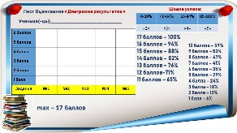  Слайд 2  Рабочий лист  Слайд 3,4  элементы картины под №1
Середина урока  6 минут  13 мин  12 мин | Изучение нового материала  Прием «Галерея терминов»  Цель: сформулировать определение терминов по картинкам : генеральная совокупность, выборка, интервальная таблица, полигон частот, гистограмма частот.  Генеральная совокупность – множество объектов, подлежащих изучению.  Выборка - множество случаев (испытуемых, объектов, событий, образцов), с помощью определённой процедуры выбранных из генеральной совокупности для участия в исследовании  Интервальная таблица – это ряд данных , разделенных на интервалы и представленных в виде таблицы. Полигон частот - один из способов графического представления данных. Представляет собой ломаную, соединяющую точки, соответствующие срединным значениям интервалов группировки и частотам этих интервалов. Гистограмма частот - представляет собой ступенчатую фигуру, состоящую из прямоугольников. Ширину прямоугольников берут одинаковую- соответствующую интервалам, их высоту –соответствующую частоте.  Учитель вводит понятие интервальной таблицы через задание на представление непрерывных данных.  Исследовательская работа в парах :  Цель: знать алгоритм представления результатов выборки в виде интервальной таблицы частот.  - Ребята, сейчас мы проведем с вами статистическое исследование.  №1.Перед вами данные(выборка) о потреблении электроэнергии в киловаттах в семье за 12 месяцев:  202,208,200,208,200,209,202,205,208,202,208,212.  1. Проранжируйте ряд (составить вариационный ряд)  2. Найдите размах данных  3.Разделив на 4 интервала ,определите нижние и верхние границы интервалов  Заметка *: в каждом интервале нижняя граница входит в интервал,а верхняя граница не входит в интервал,кроме завершающего интервала.  4.Составьте таблицу частот, применяя интервалы  5.Сделайте вывод  Решение:  1)200,200,202,202,202,205,208,208,208,208,209,212  2) 212-200=12  3) 12:4=3  интервал 200-203 203-206 206-209 209-212  n(частота) 5 1 4 2  Вывод: чтобы представить ряд данных(выборку) в виде интервальной таблицы,нужно вычислить размах и разделить его на количество интервалов.  $$h=\frac{x_{max}-x_{min}}{k}$$  Ребята, скажите пожалуйста в каком интервале наибольшая частота?  Запомните : Интервал, частота которого является наибольшей, называется модальным классом.  Практическое закрепление изученного материала  Игра «Скорость мысли» Дифференцированные задания  Цель: закрепить полученные знания  №1. Задача в 3 балла  Перед вами данные(выборка) об оплате за питьевую воду в тенге в семье за 12 месяцев:  690 ,680,650,670,680,685, 695,710,700,690,670,650.  1. Проранжируйте ряд (составить вариационный ряд)  2. Найдите размах данных  3.Заполните интервальную таблицу  интервал 650-665 665-680 680-695 695-710  n(частота)  Решение:  1)650,650,670,670,680,680,685,690,690,695,700,710  2)710-650=60  3)  интервал 650-665 665-680 680-695 695-710  n(частота) 2 2 5 3  №2. Задача в 5 баллов  Записаны площади спортивных площадок 12 школ города Туркестан : $8000 м^{2},6800 м^{2},4800 м^{2},7600 м^{2},$  $$6800 м^{2},6800 м^{2},6800 м^{2},6800 м^{2},4800 м^{2},8000 м^{2},4800 м^{2},6000 м^{2}$$  1)Найдите накопленную частоту для каждого интервала площади.  интервалы 4800-5600 5600-6400 6400-7200 7200-8000  частота  2) Сколько построили школьных площадок площадью, не превышающих $6800 м^{2}$?  3) С какой площадью построили наибольшее число спортивных площадок?  Решение :  1)  интервалы 4800-5600 5600-6400 6400-7200 7200-8000  частота 3 1 5 3  2) 9 школьных площадок  3) 6800 м² | Учащиеся выполняют задания ,дают определения новым терминам.  Выполняют задание в парах,  обсуждают,  записывают в рабочем листе.  Взаимопроверка  по образцу решения  Дескрипторы:  -составляет вариационный ряд  -вычисляет размах  -определяет нижние и верхние границы интервалов  -составляет интервальную таблицу  -формулирует вывод  Два ученика решают задачу у доски , остальные решают задачу в тетрадях раньше доски.  Дескрипторы:  -составляет вариационный ряд  -вычисляет размах  - заполняет интервальную таблицу  Дескрипторы:  - правильно заполняет таблицу  - верно вычисляет количество площадок, не превышающих площадь 6800 м²  - верно определяет с какой площадью построили наибольшее количество площадок | Формативное оценивание,  комментарии учителя  Взаимооценивание пар  Критерии оценивания:  - составляет вариационный ряд – 1б.  - составляет  варианты- 1 б.  - вычисляет  размах – 1б.  - вычисляет интервалы-1б.  -составляет интервальную таблицу-1б.  -формулирует вывод-1б.  Критерии оценивания:  - составляет вариационный ряд – 1б.  - вычисляет  размах – 1б..  -заполняет интервальную таблицу -1б.  Формативное оценивание  (поощрение тем,кто решил задачу правильно и раньше доски)  Критерии оценивания:  - заполняет таблицу – 1б.  - правильно отвечает на второй вопрос – 2б.  - правильно отвечает на третий вопрос-2б. | Карточки по которым делились на группы,  слайд 5    слайд 6  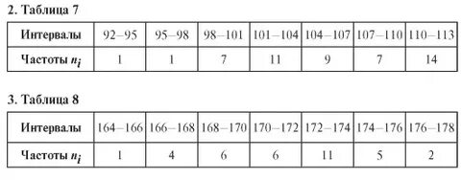  слайд 7  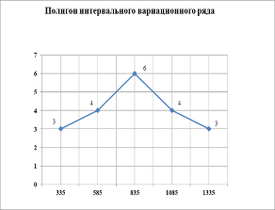слайд 8  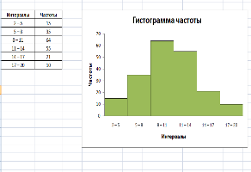  опорный конспект,  элемент картины №2  Слайд 9  Рабочий лист,  лист (приложение)  самооценивания,  элементы картины под №3  Доска,  карточки,  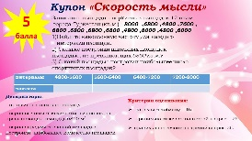  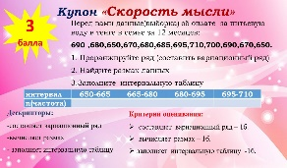  рабочий лист  элемент картины № 4
Конец урока  6 мин. | Учитель возвращается к целям урока, обсуждая уровень их достижения.  - Итак, на уроке вы собирали картины по номерам, в которых дана информация о знаменательных событиях этого года в нашей стране:  1. 135 лет со дня рождения выдающегося деятеля казахской литературы Жусипбек Аймаутова.  2. 130 лет со дня рождения выдающихся деятелей казахской литературы Сакен Сейфуллина, Ильяс Жансугурова, Беимбет Майлина (1894-1938)  3. 125 лет со дня рождения первого казахского академика, организатора и первого президента Академии наук Казахстана, человека написавшего первый учебник алгебры на казахском языке Каныш Сатпаева.  4. 120 лет со дня рождения ученого-археолога, основоположника национальной школы этнографии и археологии Алькей Маргулана.  Дополнительную информацию по данным и другим знаменательным событиям вы можете найти в интернет-ресурсах.  Домашнее задание : пройтись по ссылке и выполнить квест-задание.  Подсчитать итоговый балл и сдать лист оценивания .  Рефлексия «Стикер моих мыслей»  Сегодня я узнал …… Я научился ……..  Меня удивило ……… У меня получилось ……  Было трудно ……….. Я смог ………  Я понял, что ………. Я теперь могу …………  Мне захотелось ……  На этом наш творческий урок подошел к концу, и я хочу его завершить словами :  «Теорию с практикой смело  В работе своей сочетай,  И сможешь плодами ученья  Родной ты порадовать край» Сакен Сейфуллин  До свидания! Спасибо за внимание! | Презентуют свои картины для других групп  Ученики показывают умение обосновывать свое понимание,  сдают лист самооценивания и рефлексии. | 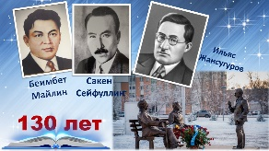  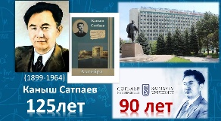  Самооценивание | Картины  Слайд 10  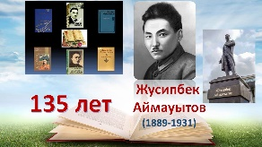  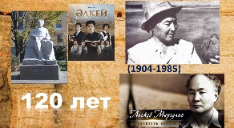  ссылка на игру  Слайд 11  Слайд 12  Лист оценивания  Рефлексивный лист  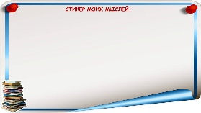  Слайд 13

